МАГНИТОГИДРОДИНАМИЧЕСКИЕ ЭФФЕКТЫ ПРИ ВИХРЕВОМ ДВИЖЕНИИ ЭЛЕКТРОПРОВОДНЫХ СРЕД

О.В. Митрофанова, Ю.Н. Токарев
Национальный исследовательский ядерный университет «МИФИ», Москва

Проведенные расчетно-теоретические исследования предприняты с целью выявления физических условий образования когерентных вихревых структур и их влияния на гидродинамику турбулентных потоков жидкометаллических теплоносителей в элементах сложного теплогидравлического тракта ядерных энергетических установок (ЯЭУ). Возможность предсказания эффектов вихревой генерации, влекущих за собой возникновение магнитогидродинамических эффектов, отрицательно влияющих на гидродинамику жидкометаллического теплоносителя, позволит предотвратить опасные эксплуатационные режимы и оптимизировать геометрию коллекторной системы корпусных ядерных реакторов на быстрых нейтронах.

Объектами исследования в настоящей работе являются трехмерные течения жидкого натрия, текущего при наличии внешнего поперечного магнитного поля в изогнутом и прямолинейных цилиндрических каналах с размещенными в них преградами различной геометрии, генерирующими крупномасштабное вихревое движение. Особое внимание уделено так называемому альфа-эффекту, имеющему место при возникновении спирально-винтового движения и способствующему самогенерации магнитного поля, препятствующего движению теплоносителя.
Для проведения теоретического анализа, определения управляющих безразмерных критериев и их влияния на распределения скоростного и магнитного полей, влияния граничных условий первоначально была рассмотрена упрощенная задача - течение Гартмана в двумерном приближении. В результате ее решения получены аналитические зависимости для распределения безразмерных полей скорости, завихренности и магнитной индукции, а также характеристики изменения гидравлического сопротивления канала в зависимости от числа Гартмана, магнитного числа Рейнольдса и параметра МГД-взаимодействия.

При проведении трехмерных численных расчетов для решения уравнений гидромеханики использовалась модель турбулентности k-omega SST. Размеры ячеек в пристеночной области выбирались исходя из заданного числа Рейнольдса, геометрических данных и транспортных свойств натрия (вязкость, плотность) так, чтобы узлы ближайших к стенкам ячеек попадали в логарифмический подслой и можно было использовать стандартные пристеночные функции.

На рис.1,2 представлены примеры расчета поля завихренности и продольной составляющей генерируемого магнитного поля B_{z} в области крупномасштабных вихревых образований за препятствием (тонкой плоской заслонкой высотой, равной 1/3 диаметра канала) в цилиндрическом канале при наложении поперечного магнитного поля B_{0y} = 0.01 Тл.

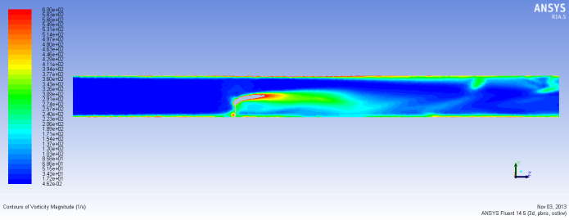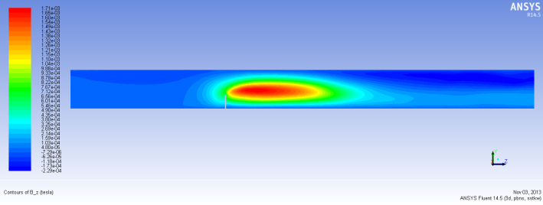
Рис. 1. Распределение завихренности по длине канала. Рис. 2. Контуры магнитного поля B_{z} по длине канала.

Важным параметром, указывающим на возможность возникновения α-эдс (альфа-эффекта) является параметр спиральности [1,2]. Рисунки 3, 4 иллюстрируют распределение спиральности и составляющей магнитного поля B_{x} за заслонкой.

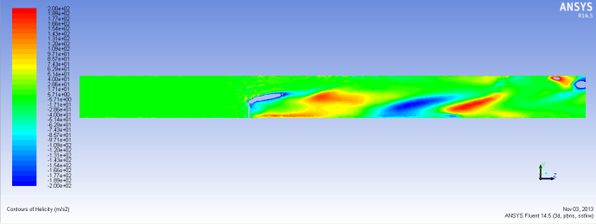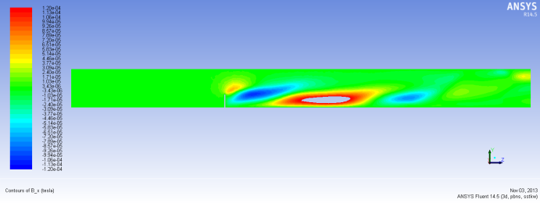
Рис. 3. Распределение спиральности по длине канала. Рис. 4. Контуры магнитного поля B_{x} по длине канала.

Работа выполнена при поддержке Программы по развитию системы ведущих научных школ: НШ-878.2012.8, гранта РФФИ 13-08-00020-a, ФЦП «Научные и научно-педагогические кадры инновационной России».

ЛИТЕРАТУРА
1. Митрофанова О.В. Гидродинамика и теплообмен закрученных потоков в каналах ядерно-энергетических установок. – М.:ФИЗМАТЛИТ, 2010. – 288 с. – ISBN 978-5-9221-1223-9.
2. В.А. Глухих, А.В. Тананаев, И.Р. Кириллов. Магнитная гидродинамика в ядерной энергетике. М.:Энергоатомиздат, 1987. - 264 с.

magneto-hydrodynamic effects under condition of VORTEX MOTION
in ELECTROCONDUCTIVE media

O.V. Mitrofanova, Yu.N. Tokarev

National Nuclear Research University "MEPHI"

Fulfilled investigations and computer simulation are undertaken with the purpose of revelation of physical conditions for generation of coherent vortex structures and their influence the hydrodynamics of turbulent flows of liquid-metal coolants in the complicated channels of nuclear-power installations. The possibility of prediction of large-scale vortex generation leading to appearance of magneto-hydrodynamic (MHD) effects allows to prevent the dangerous operation conditions and to optimize the collector array of shell-type fast-breeder reactors.

The objects of investigation in the present work are the three-dimensional flows of liquid sodium streaming under condition of applied magnetic field in the curved and straight cylindrical channels with internal obstacles of different geometry, which lead to generation of the large-scale vortex motion. Particular attention is attended to so-called alfa-effect, which takes place in the presence of helical-screw motion and promotes to self-generation of magnetic field resulting in coolant flow interrupt.
For carrying out of the theoretical analysis, the determination of governing dimensionless criteria and their influence the distributions of the velocity and magnetic fields, influence of boundary conditions, primarily it was considered the simplified problem - Hartmann's two-dimensional flow. As a result of its decision the analytical dependences for the distribution of dimensionless fields of velocity, vorticity and magnetic induction were obtained. As well the change of pressure drop depending on Hartmann number, magnetic Reynolds number and parameter MHD – interaction was defined for considered two-dimensional channel.

For 3-D numerical modeling of high-velocity vortex flows in the tested comlicated channels the turbulence model k-omega SST was used. The mesh size in zone near the wall was chosen taking into account the given Reynolds number, geometrical data and transport properties of sodium (viscosity, density) so that the nearest to the wall points of division fell into the logarithmic sublayer and the standard near-wall functions may be used.

Fig. 1, 2 represent examples of calculations of the vorticity field and longitudinal component of induced magnetic field B_{z} in region of large-scale vortex formations behind obstacle (thin plate with the height equal to 1/3 of cross-section diameter) in the cylindrical channel under condition of the superposition of cross magnetic field B_{0y} = 0.01 T.
Fig. 1. Vorticity distribution on the channel’s length. Fig. 2. Distribution of magnetic field component B_{z} .

An important parameter indicating an ability of the alfa-effect (alfa-emf) appearance is the such parameter as helicity [1, 2]. Fig. 3, 4 illustrate the distributions of the helicity and the transversal component of induced magnetic field B_{x} behind obstacle.
Fig. 3. Helicity distribution on the channel’s length. Fig. 4. Distribution of magnetic field component B_{x} .

The work was done with support of the Russian Basic Research Foundation (grant 13-08-00020-a), the Program of development of a system of leading Scientific Schools: NSH-878.2012.8 and Russian Federal Program FCP “Scientific and scientific-teaching staffs of innovative Russia”.

References
1. O.V. Mitrofanova, “Hydrodynamics and heat exchange of swirled flows in canals of nuclear power stations”, M. FIZMATLIT, 2010, 288 p.
2. V.A. Gluhih, A.V. Tananaev, I.R. Kirillov, “Magnetic hydrodynamics in nuclear energetics”, М. Energoatomizdat, 1987, 264 p.

